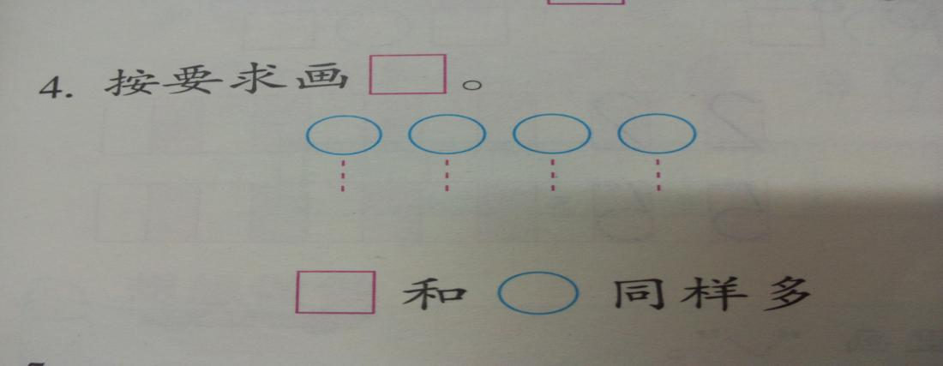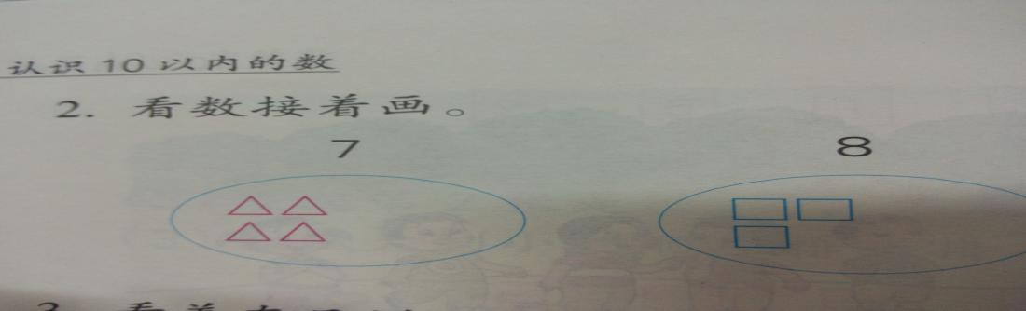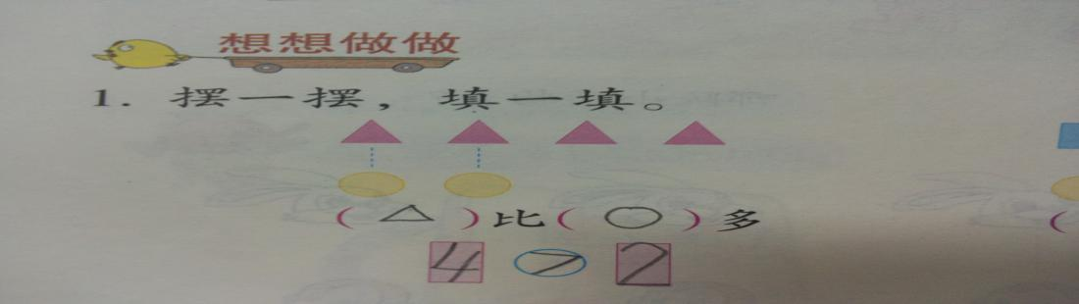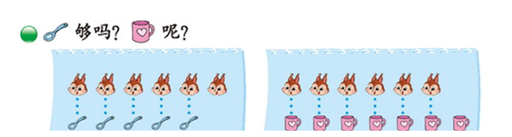**课堂活动记录单**

|  |  |  |  |
| --- | --- | --- | --- |
| 课题：《小学数学阅读能力培养的实践研究》 | | 学校：三河口小学 | 领域范畴：数与代数 |
| （运用数学阅读的过程，  附照片）  活动过程 | 第九单元 《认识11-20各数》  20231210144404202312101450242023121014545420231210145643 | | |
| 反 思 | 反思教学时，要重点体会十。通过9再加1就是十，体会十的表达与1-9的不同是在新的位置上写1，这个位置叫十位，十位上的1表示1个十，1个10 用数字符号10表达。且10个一就是1个十，虽然都表示10，但选择的计数单位不同，对应单位的个数也不同。计数器的高位有珠子对应写数字，低位没有珠子写数要用0占位，反之高位则不必写0。在十的认识这里就要渗透计数单位、数位、计数器的相关知识，为11-20的认识打好坚实的基础。  数的认识与数的运算教学，既要注重各自的特征，也要关注两者的联系。教学中要注意关注学生推理意识的形成与发展，启发学生勤思考、善发现，用简练的语言归纳总结规律。  单元结束，照例进行单元整理，和孩子一起在课堂上画了思维导图，周末布置自己画，先进行模仿，再进行创造。  思维导图是一种简单有效的革命性思维工具，把其运用于数学学习中，能有效改变学生的不良思维习惯，能够让学生学会整合数学知识结构，把握知识间的联系与区别，方便记忆与理解。对于培养学生自我学习能力和创造性思维具有重要的意义。 | | |